**Để con không béo phì ở tuổi dậy thì**

**Đối với trẻ thừa cân béo phì, nếu không có giải pháp kiểm soát cân nặng thì dần dần sau này trẻ sẽ thành người lớn béo phì càng khó để kiểm soát hơn.**

16 tuổi, nặng 120kg, Nguyễn Minh Nhật có thân hình "vạm vỡ" hơn hẳn các bạn cùng trang lứa. Điều đó cũng khiến em không được nhanh nhẹn và khỏe mạnh như người bình thường. Không ít người đã khuyên chị Nguyễn Thu Thủy - mẹ em nên có phương pháp giảm cân cho con nhưng chị cho rằng, lý do con to béo là do hấp thu tốt chứ không phải là con ăn nhiều. Hơn nữa, con lại đang trong độ tuổi trưởng thành nên chị Thủy luôn duy trì chế độ ăn thoải mái trong gia đình.

"Thằng cu nhà mình không ăn nhiều nhưng nó hấp thu rất tốt, không phải giảm ăn cho nó đâu. Tôi cho thoái mái trong ăn uống, không can thiệp. Thức ăn cũng không hạn chế thức ăn mỡ, hơn nữa cũng vì con bây giờ đang độ tuổi phát triển. Cũng muốn nó đi tập thể dục nhưng nó đi học cả ngày, mình đi làm cả ngày mà nó cũng chưa có ý thức" - Chị Nguyễn Thu Thủy cho biết.

Trường hợp Minh Nhật không phải là duy nhất. Thực tế có nhiều trẻ bị béo phì khi bước vào độ tuổi dậy thì nhưng vì nghĩ rằng con cần ăn để lớn, để phát triển nên phần lớn cha mẹ vẫn để con ăn uống thoải mái.

Ths.BS Doãn Thị Tường Vy - nguyên Trưởng khoa Dinh dưỡng bệnh viện 198 Bộ Công an cho rằng, đối với những trường hợp như Minh Nhật, nếu không có giải pháp thì trẻ sẽ không kiểm soát được vấn đề cân nặng, sau này sẽ trở thành người lớn béo phì và tình trạng sẽ ngày càng tồi tệ hơn.

"Khi trẻ bị béo phì sẽ dễ tự ti, tổn thương, không tham gia các hoạt động ở trường học hay ngoài giờ, từ đó ảnh hưởng đến tâm lý và khả năng học tập. Trẻ sẽ sống thu mình lại và tìm đến biện pháp ăn uống để giải tỏa. Khi đó, tình trạng béo phì sẽ càng tồi tệ hơn. Mặt khác, nếu không kiểm soát sớm, trẻ đã có thói quen ăn uống thoải mái rồi thì sau này muốn điều chỉnh sẽ càng khó, càng kiểm soát trẻ càng thèm ăn hơn".

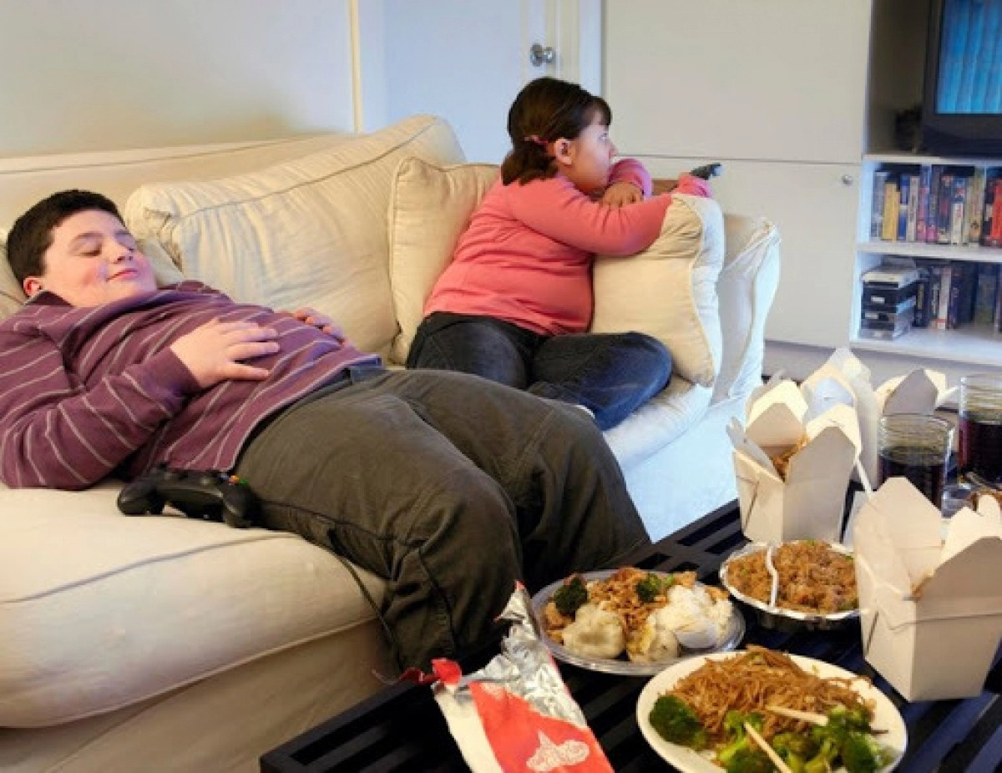

*Nếu không kiểm soát cân nặng cho trẻ từ sớm thì trẻ sẽ thành người lớn béo phì trong tương lai*

Ở thái cực khác, nhiều cha mẹ thấy con thừa cân béo phì thì bắt con nhịn ăn, giảm uống sữa, cắt tinh bột, tăng thịt (ăn theo chế độ hạn chế tinh bột) hoặc giảm thịt... Đối với phương pháp này, Ths.BS Doãn Thị Tường Vy khuyên cha mẹ không nên áp dụng cho trẻ với lý do là sẽ ảnh hưởng đến quá trình phát triển của trẻ.

Chính vì vậy, cha mẹ nên có phương pháp kiểm soát cân nặng cho trẻ từ sớm, không nên để đến tuổi trưởng thành mới thực hiện thì không đạt hiệu quả như mong muốn.

**Kiểm soát cân nặng cho trẻ bằng chế độ ăn lành mạnh**

Theo Ths.BS Doãn Thị Tường Vy, mục tiêu kiểm soát cân nặng của trẻ giai đoạn tuổi dậy thì là duy trì cân nặng bằng chế độ ăn lành mạnh kết hợp với tập luyện. Trẻ chỉ giảm cân trong trường hợp bị béo phì nặng và có sự chỉ định, giám sát bởi cán bộ y tế...

"Chúng ta kiểm soát cân nặng nhưng vẫn duy trì được sự tăng trưởng của em bé, đặc biệt là sự phát triển chiều cao một cách tối ưu. Cho trẻ ăn đa dạng thực phẩm, hướng dẫn lựa chọn những thực phẩm lành mạnh khoa học theo nguyên tắc cơ bản làm sao hạn chế nguồn năng lượng dư thừa đối với trẻ. Mục tiêu làm sao cho những tháng đầu, trẻ không bị tăng cân, hoặc tăng thì tăng ít thôi, ví dụ dưới 0,5kg/tháng" - Ths.BS Doãn Thị Tường Vy nhấn mạnh.

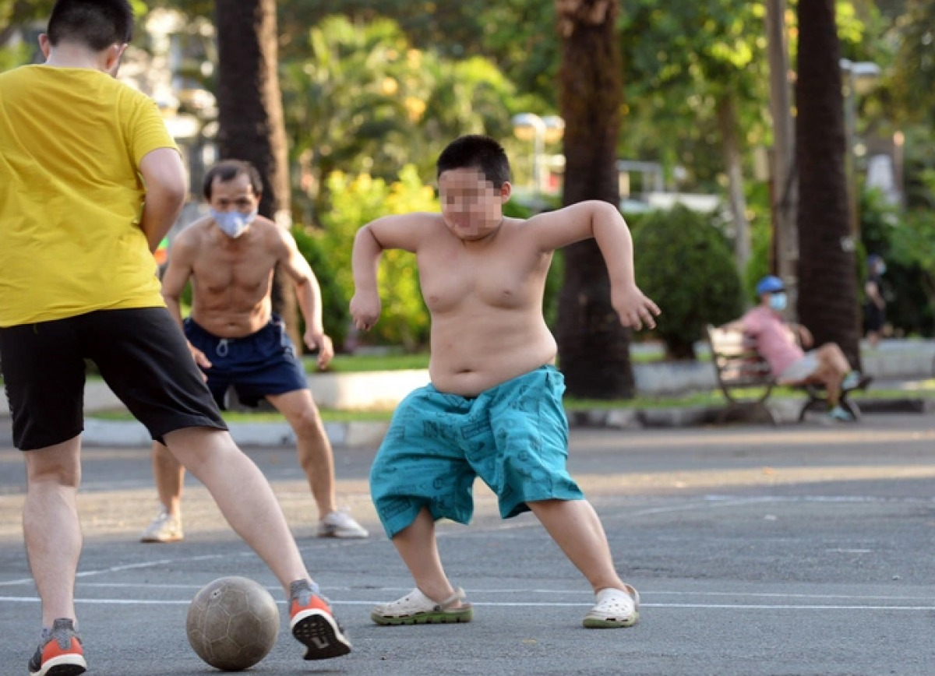

*Cùng với chế độ ăn hợp lý là tập thể dục đều đặn để kiểm soát tốt cân nặng*

Ths.BS Doãn Thị Tường Vy hướng dẫn:

- Đối với ngũ cốc, tinh bột: Ưu tiên chọn ngũ cốc nguyên hạt.

- Các chất đạm như thịt: Chọn loại thịt nạc, thịt trắng.

- Ăn nhiều cá, đậu đỗ.

- Sữa: Chọn loại sữa không đường ít béo.

- Tăng cường rau xanh, trái cây ít ngọt.

- Uống đủ nước.

- Hạn chế dùng những thực phẩm: Chiên, xào, bánh kẹo nước ngọt, đồ uống có ga, thức ăn nhanh

- Hạn chế cho trẻ ăn sau 8 giờ tối.

- Khuyến khích trẻ tập thể dục phù hợp với lứa tuổi.

- Cho trẻ ngủ trước 10-12h đêm.

*Theo Afamily.vn*

*Theo VOV*